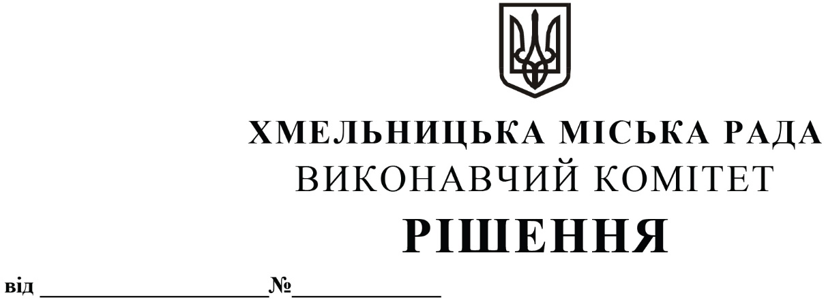

Про затвердження складу конкурсного комітету по організації та проведенню конкурсів на перевезення пасажирів автомобільним транспортом на території Хмельницької міської територіальної громади та визнання такими, що втратили чинність рішень виконавчого комітету від 28.01.2010 № 68, від 24.11.2011 № 1245, від 22.01.2015 № 24, від 12.03.2015 № 160, від 25.08.2016 № 588, від 12.10.2017 № 733, від 25.10.2018 № 848

Розглянувши клопотання управління транспорту та зв’язку, керуючись законами України «Про автомобільний транспорт», «Про місцеве самоврядування в Україні», постановою Кабінету Міністрів України «Про затвердження Порядку проведення конкурсу з перевезення пасажирів на автобусному маршруті загального користування» від 03.12.2008 № 1081, виконавчий комітет міської ради

ВИРІШИВ:

1. Затвердити склад конкурсного комітету по організації та проведенню конкурсів на перевезення пасажирів автомобільним транспортом на території Хмельницької міської територіальної громади згідно з додатком.
2. Визнати такими, що втратили чинність рішення виконавчого комітету:
2.1. від 28.01.2010 № 68 «Про затвердження складу конкурсного комітету по організації та проведенню конкурсів на перевезення пасажирів автомобільним транспортом та втрату чинності рішень виконавчого комітету від 14.08.2008 р. № 906, від 11.02.2009 р. № 116»;
2.2. від 24.11.2011 № 1245 «Про внесення змін в рішення виконавчого комітету від 28.01.2010 року № 68»;
2.3. від 22.01.2015 № 24 «Про внесення змін в рішення виконавчого комітету від 28.01.2010 року № 68»;
2.4. від 12.03.2015 № 160 «Про внесення змін в рішення виконавчого комітету від 22.01.2015 року № 24»;
2.5. від 25.08.2016 № 588 «Про внесення змін в рішення виконавчого комітету від 28.01.2010 № 68 із внесеними змінами рішеннями виконавчого комітету від 22.01.2015 № 24 та від 12.03.2015 № 160»;
2.6. від 12.10.17 № 733 «Про внесення змін в рішення виконавчого комітету від 28.01.2010 № 68 із внесеними рішеннями виконавчого комітету від 22.01.2015 № 24, від 12.03.2015 № 160 та від 25.08.2016 № 588»;
2.7. від 25.10.2018 № 848 «Про внесення змін в рішення виконавчого комітету від 12.10.2017 № 733».
3. Контроль за виконанням рішення покласти на управління транспорту та зв’язку та заступника міського голови М. Ваврищука.

Міський голова О. СИМЧИШИН

Додаток 1
до рішення виконавчого комітету
від 13.05.2021 р. № 433

Склад
конкурсного комітету по організації та проведенню конкурсів на перевезення пасажирів автомобільним транспортом на території Хмельницької міської територіальної громади

Голова конкурсного комітету:

Ваврищук Микола Васильович - заступник міського голови.

Заступник голови конкурсного комітету:

Шепурев Сергій Валерійович - заступник начальника управління
транспорту та зв’язку.

Секретар конкурсного комітету:
(без права голосу)

Костик Костянтин Олександрович - завідувач сектору контролю
управління транспорту та зв’язку;

Члени конкурсного комітету:

Богачук Володимир Якович - голова громадської організації
«Асоціація пасажирських
перевізників «Поділля»»
(за згодою);

Дзюба Віталій Петрович - начальник Придністровського
міжрегіонального управління
Укртрансбезпеки (за згодою);

Кіт Артем Ігорович - завідувач сектору взаємодії із
суб`єктами обов`язкового
технічного контролю
регіонального сервісного центру
головного сервісного центру
Міністерства внутрішніх справ
в Хмельницькій області
(за згодою);

Крамар Аліна Володимирівна - заступник начальника управління
правового забезпечення та
представництва міської ради
(за згодою);

Крищук Надія Василівна - голова правління Хмельницької
територіальної первинної
організації Українського
товариства сліпих (за згодою);

Савчук Анатолій Миколайович - голова Хмельницького обласного
товариства Всеукраїнської
організації інвалідів «Союз
організацій інвалідів України»
(за згодою);

Скрипник Денис Михайлович - голова правління громадської
організації «Ветеранів Афганістану
та АТО» (за згодою);

Томчишин Олександр Іванович - керівник відокремленого
підрозділу громадської організації
«Український транспортний союз»
(за згодою);

Цимбалюк Ігор Анатолійович - голова правління
громадської організації
«ГРОМАДА ПОДІЛЛЯ»
(за згодою);

Цісарук Юлія Олегівна - інспектор сектору безпеки
дорожнього руху управління
патрульної поліції в Хмельницькій
області Департаменту патрульної
поліції (за згодою).

Керуючий справами виконавчого комітету Ю. CАБІЙ

Заступник начальника управління
транспорту та зв’язку С. ШЕПУРЕВ

